Das Bad als Rückzugsort
Gemeinsam mit TOTO hat die Japanexpertin Flora Immler (studio ukiyo) eine Vision des modernen Japanbades gestaltet.

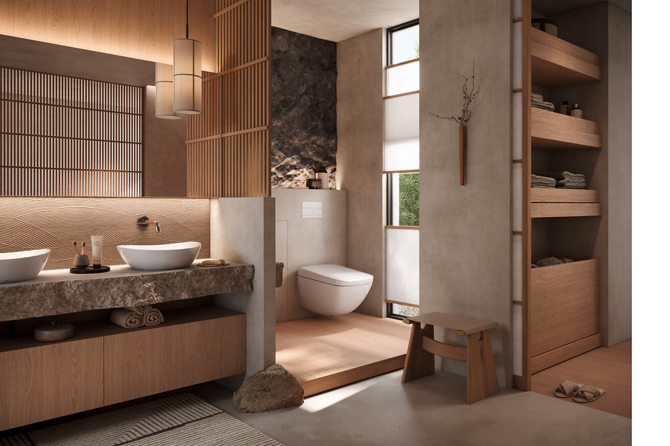

Immer mehr Menschen bringen von ihren Japanreisen die Faszination für eine Gestaltungskultur mit, die Ruhe, Klarheit und Achtsamkeit in den Alltag integriert. Gemeinsam mit Flora Immler, Expertin für Innenarchitektur und japanische Raumkonzepte, hat TOTO untersucht, wie sich die Prinzipien japanischer Badkultur in moderne Badezimmerwelten übersetzen lassen, unabhängig von Raumgröße oder Budget. Entstanden ist eine Vision des modernen Japanbades, die kulturelle Einflüsse, zeitgemäße Innenarchitektur und hohen Komfort miteinander verbindet. All diese Aspekte spiegeln sich in Produkten von TOTO wider, insbesondere dem Dusch-WC (WASHLET) und der Badewanne.  Japan inspiriert. Wer das Land bereist, begegnet einer Architektur- und Gestaltungskultur, die mit bemerkenswerter Selbstverständlichkeit Ruhe, Klarheit und Sinnlichkeit vereint. Räume wirken ausgewogen und wohltuend reduziert. Licht, Materialien und Proportionen sind sorgfältig aufeinander abgestimmt und erzeugen eine Atmosphäre, die lange nachwirkt. Gerade im Badezimmer wird diese Haltung auf besondere Weise erlebbar. Gemeinsam mit der Gründerin von studio ukiyo – Flora Immler – hat das japanische Sanitärunternehmen TOTO untersucht, wie sich die Qualitäten eines japanisch inspirierten Badezimmers in europäische Wohnwelten übersetzen lassen.  Räume, die den Alltag ausblenden  Für Flora Immler steht dabei vor allem die Wirkung des Raumes im Mittelpunkt. „Ein Badezimmer sollte ein Ort sein, an dem man entschleunigt“, ist die Expertin für japanische Raumkonzepte überzeugt. Gerade in einer Zeit permanenter Reizüberflutung gewinne das Bad als persönlicher Rückzugsort an Bedeutung.  Im Zentrum japanischer Badkultur steht das bewusste Erleben des Raumes. Materialien, Licht, Übergänge und Proportionen werden so eingesetzt, dass eine Atmosphäre entsteht, die den Alltag für einen Moment in den Hintergrund treten lässt. Selbst der freie Raum besitzt Bedeutung. Das japanische Prinzip des „Ma“, die Schönheit des bewusst freigelassenen Raumes, prägt auch die Arbeit von Flora Immler. „In Japan hat auch der leere Raum eine Funktion. Dieses Prinzip des ,Ma‘ prägt meine Arbeit sehr stark“, erläutert sie.  Das gemeinsam entwickelte Konzept übersetzt diese Haltung in eine zeitlose Gestaltungssprache. Natürliche Materialien wie Holz, Stein, Kalk- und Lehmputz sowie Sichtschutzelemente aus Washi-Papier prägen das Erscheinungsbild. Warme Naturtöne, indirekte Beleuchtung und gezielt eingesetzte Kontraste schaffen Geborgenheit und Klarheit zugleich. Übergänge zwischen einzelnen Bereichen werden durch Materialwechsel, Podeste oder unterschiedliche Lichtstimmungen inszeniert und verleihen dem Raum Tiefe und Struktur.  Architektur des Ankommens  Ein zentrales Motiv des Entwurfs ist das bewusste Ankommen. Bereits der Zugang zum Bad wird gestaltet wie ein Übergang in eine andere Welt und schafft Distanz zum Alltag. Im Hauptraum öffnen sich großzügige Sichtachsen zum Außenraum. Natürliches Licht, Schattenverläufe und der Blick in den Garten holen die Natur in den Raum und verändern seine Atmosphäre im Laufe des Tages. Die gezeigten Räume verstehen sich als ideale Interpretation dieser Idee. Auch in kleineren Badezimmern lassen sich Übergänge, Zonierungen und Momente des Ankommens schaffen. Dies geschieht etwa durch Licht, Materialien oder eine bewusste Gliederung des Raumes. Entscheidend ist weniger die Größe, als die Qualität der Gestaltung.  Japanische Badezimmerrituale  Die japanische Badkultur folgt einem festen Ritual. Zunächst dient die Dusche der gründlichen Reinigung. Erst danach beginnt das eigentliche Bad. Das warme Wasser wird nicht zum Waschen genutzt, sondern zur Regeneration. Die Badewanne bildet den Mittelpunkt des Badezimmers und steht für Ruhe, Entspannung und das bewusste Innehalten. Diese Tradition reicht bis zu den japanischen Onsen und öffentlichen Badehäusern zurück und prägt das Verständnis vom Badezimmer bis heute.  Die Vision von studio ukiyo greift dieses Ritual auf und zeigt ein reduziert gestaltetes Badebecken. Ebenso lässt sich die Idee mit einer der Badewannen von TOTO verwirklichen. Deren spezielle Technologien wie etwa Zero Dimension unterstützen eine entspannte Körperhaltung und schaffen die Voraussetzung für ein besonders komfortables Badeerlebnis. Die Floating Badewanne beispielsweise bietet über spezielle Verwirbelungsdüsen eine neuartige Massagefunktion, mit der auch tiefe Muskelgruppen erreicht und entspannt werden.  Ein Dusch-WC gehört im modernen japanischen Bad zum Alltag  Komfort und Wohlbefinden ins Badezimmer bringt auch das WASHLET, so der Markenname für das Dusch-WC von TOTO. Rund 75 Prozent aller privaten Haushalte in Japan verfügen heute über ein Dusch-WC. Es gehört mit seinen Hygiene- und Komfortfunktionen, insbesondere der Intimreinigung mit frischem Wasser, so selbstverständlich zur Ausstattung eines Badezimmers wie ein Waschbecken oder eine Badewanne. Diese Selbstverständlichkeit spiegelt sich auch in der Gestaltung wider. Das WASHLET ordnet sich wie die anderen Produkte von TOTO der Architektur unter und zeigt eine dezente, zeitlose Formgebung. Dieser zurückhaltende Gestaltungsansatz überzeugt auch Flora Immler: „Alles von TOTO wirkt funktional und sehr bewusst gestaltet. Die Produkte konzentrieren sich auf das Wesentliche.“  Die Qualität liegt in der Klarheit  Die Prinzipien japanischer Badgestaltung lassen sich unabhängig von der Raumgröße umsetzen. Gerade kompakte Grundrisse bieten die Möglichkeit, Gestaltung bewusst auf das Wesentliche zu konzentrieren. Wer Funktionen priorisiert, Stauraum sorgfältig plant und Licht gezielt einsetzt, schafft selbst auf wenigen Quadratmetern ein großzügiges Raumgefühl. „Oft gewinnt ein Bad enorm, wenn man reduziert und klar priorisiert“, betont die Expertin.  Entscheidend ist, wie sorgfältig die einzelnen Elemente aufeinander abgestimmt werden. Licht, Materialien, Proportionen und Raumstruktur bilden gemeinsam die Grundlage für eine stimmige Atmosphäre. „Oft sind es die durchdachten Details, die einen Raum verändern“, ist sich Flora Immler sicher.  So entsteht ein Badezimmer, das weit über seine Funktion hinausgeht: ein Ort der Regeneration, an dem Architektur und Alltag in einen harmonischen Dialog treten. Die japanische Badkultur zeigt, wie mit bewusster Reduktion, natürlichen Materialien und einer präzisen Gestaltung eine besondere Qualität entstehen kann.  Drei Fragen an Flora Immler, Gründerin von studio ukiyo  - Was macht für Sie die besondere Qualität eines japanisch inspirierten Badezimmers aus?  „Die Atmosphäre. Ein gutes Badezimmer vermittelt Ruhe und Geborgenheit. Es geht um Licht, Materialien, Proportionen und die Frage, wie sich ein Raum anfühlt. Für mich entsteht Qualität aus dem Zusammenspiel aller Elemente und nicht durch einzelne Highlights.“  - Lassen sich diese Prinzipien auch in kleinen Badezimmern umsetzen?  „Absolut. Gerade kleinere Räume profitieren von klaren Entscheidungen. Wer Funktionen priorisiert, Stauraum intelligent organisiert und eine ruhige Material- und Lichtgestaltung entwickelt, kann auch auf wenigen Quadratmetern eine hohe Aufenthaltsqualität schaffen. Oft entstehen gerade aus räumlichen Einschränkungen besonders durchdachte Lösungen.“  - Was bedeutet für Sie authentische japanische Gestaltung?  „Authentizität entsteht durch Klarheit, Reduktion und Materialehrlichkeit. Es geht darum, Räume zu schaffen, die Ruhe ausstrahlen und den Menschen in den Mittelpunkt stellen. Mich interessiert weniger ein Stilbegriff, als die Frage, wie sich ein Raum anfühlt und welchen Beitrag er zum Wohlbefinden leisten kann.“  Planungstipps von Flora Immler für ein gelungenes Japanbad  - „Gestaltung bewusst reduzieren“  Wenige, sorgfältig ausgewählte Elemente erzeugen mehr Ruhe und Großzügigkeit, als eine Vielzahl dekorativer Details.  - „Licht als Gestaltungsmittel nutzen“  Warmweißes, indirektes und dimmbares Licht schafft Atmosphäre und unterstützt die entspannende Wirkung des Raumes.  „Natürliche Materialien kombinieren"  - Holz, Stein, Kalk- oder Lehmputz verleihen dem Badezimmer Wärme, Charakter und zeitlose Eleganz. Wo Naturmaterialien nicht umsetzbar sind, können hochwertige Dekore eine ähnlich ruhige und entschleunigende Wirkung erzeugen.  - „Übergänge gestalten“  Materialwechsel, Podeste, Nischen oder unterschiedliche Lichtstimmungen schaffen Orientierung und verleihen selbst kleinen Räumen räumliche Tiefe.  „Komfort ganzheitlich denken“  - Ein gelungenes Japanbad verbindet Ästhetik, Funktion und Wohlbefinden. Hochwertige Sanitärprodukte, etwa ein Dusch-WC, unterstützen dieses Raumerlebnis auf selbstverständliche Weise.  Düsseldorf, im Juni 2026  Abdruck honorarfrei / Beleg erbeten | Ansprechpartnerin für die Presse:  bering*kopal GbR, Büro für Kommunikation  Heike Bering  Tel. +49 (0)711 7451 759 15  heike.bering@  bering-kopal.de  Ansprechpartnerin im Unternehmen:  Anja Giersiepen  anja.giersiepen@  toto.com  TOTO im Internet:  eu.toto.com/de
1 Vision eines modernen Japanbades mit einem Dusch-WC und Waschtischen von TOTO: Natürliche Materialien, sanfte Übergänge und eine klare Raumstruktur schaffen eine Atmosphäre der Ruhe und Geborgenheit. Das Konzept entstand in Zusammenarbeit von studio ukiyo und TOTO. Foto: TOTO/studio ukiyo
2 Auch funktionale Bereiche werden Teil des räumlichen Gesamterlebnisses. Der sensibel integrierte WC-Bereich verbindet Komfort, Klarheit und architektonische Ruhe. Foto: TOTO/studio ukiyo
3 Inspiriert von der japanischen Badkultur wird die Badewanne – hier ein Modell von TOTO – zum Ort der Regeneration. Licht, Materialien und Sichtachsen schaffen eine enge Verbindung zwischen Innenraum und Natur. Foto: TOTO/studio ukiyo
4 Holz, Naturstein und indirektes Licht prägen den Waschtischbereich. In der Nische links befindet sich ein minimalistisch gestalteter Badebereich in der Tradition des Onsen. Die reduzierte Gestaltung folgt dem japanischen Prinzip, mit wenigen Elementen eine starke räumliche Wirkung zu erzielen. Die TOTO Waschtische TA mit ihrer asymmetrischen Formgebung fügen sich stimmig ein. Foto: TOTO/studio ukiyo
1. |  | 2.
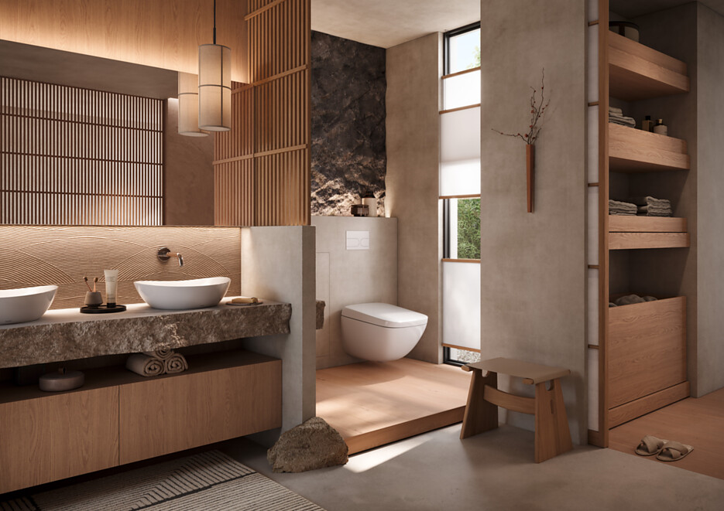 |  | 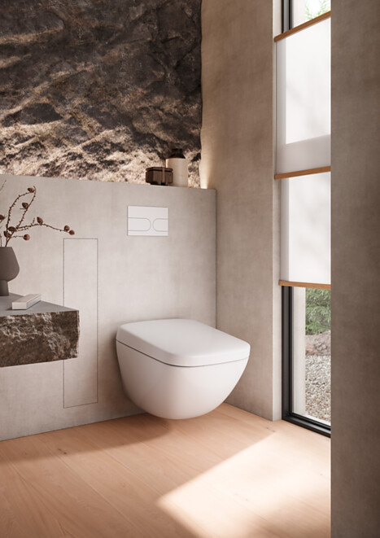
3. |  | 4.
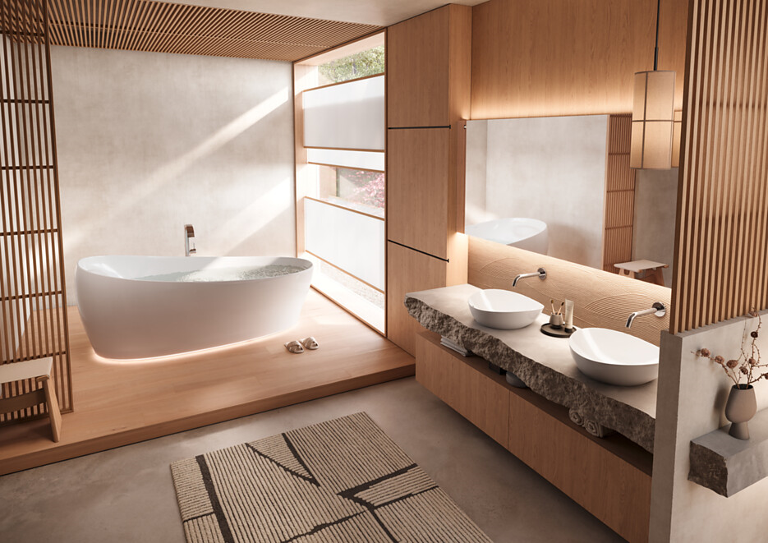 |  | 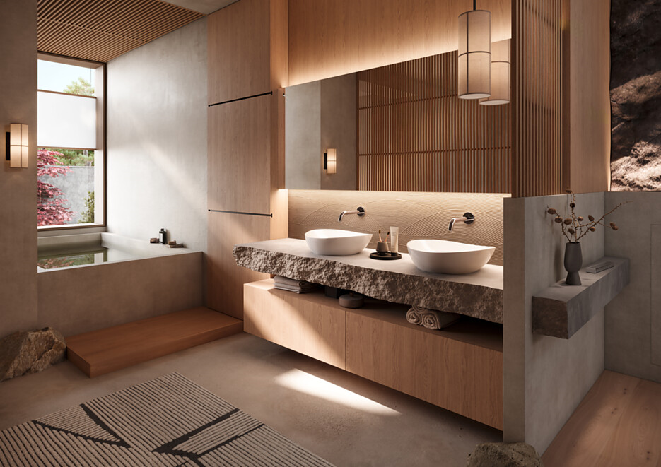

5 Geschützte Nischen, zurückhaltende Materialien und eine sorgfältige Lichtführung verleihen dem Duschbereich eine beinahe meditative Atmosphäre. Foto: TOTO/studio ukiyo
6 „Ein Badezimmer sollte ein Ort sein, an dem man entschleunigt.“ Für Flora Immler, Gründerin von studio ukiyo, entsteht die Qualität eines Raumes aus dem Zusammenspiel von Licht, Materialien und Atmosphäre. Gemeinsam mit TOTO entwickelte sie die Vision eines modernen Japanbades für europäische Wohnwelten. Foto: BELLUCE
7 Planungstipps von Flora Immler, Japanexpertin und Gründerin von studio ukiyo.
5. |  | 6.
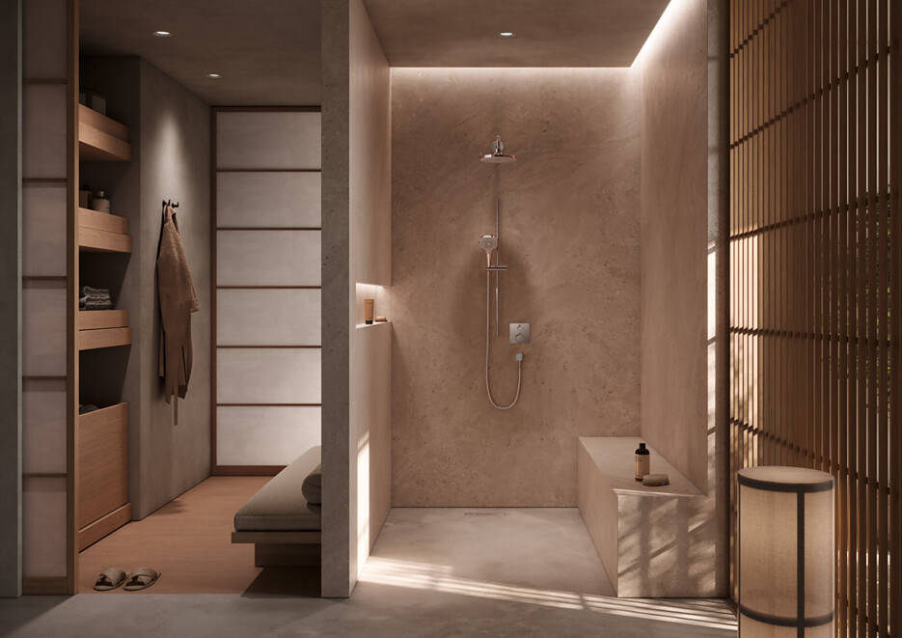 |  | 
7.
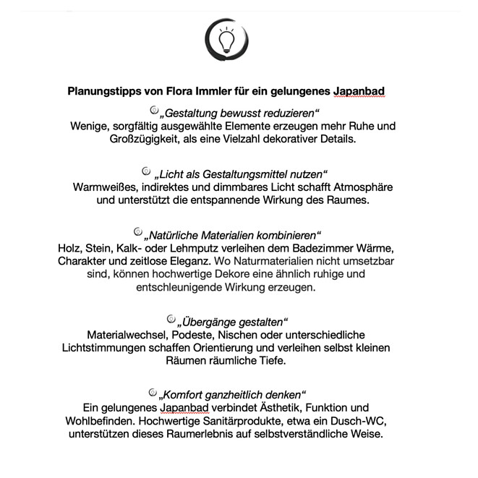

Über TOTO Europe
TOTO steht für Badkultur auf höchstem Niveau. Design, Komfort und Hygiene greifen so präzise ineinander, dass die raffiniert integrierte Technik fast unsichtbar wird. Als Japans führender Komplettbadanbieter entwickelt TOTO ganzheitliche Lösungen für anspruchsvolle private und öffentliche Räume und ist seit 2009 auch erfolgreich in Europa präsent. TOTO prägt die Badgestaltung mit innovativer Sanitärkeramik, Armaturen und vor allem dem WASHLET, von dem bereits über 70 Millionen weltweit verkauft wurden. Das japanische Designverständnis von TOTO stellt den Menschen und seine Bedürfnisse in den Mittelpunkt. So entstehen Produkte, die vom Respekt für das Gegenüber geprägt sind – zurückhaltend im Design, selbstverständlich in der Nutzung. Diesen Respekt erweist TOTO auch der Umwelt. Mit wassersparenden Technologien trägt TOTO aktiv zur Ressourcenschonung bei und verfolgt seine Nachhaltigkeitsstrategie im Rahmen international anerkannter Initiativen wie der Climate Group RE100 und der Science Based Targets Initiative.

QR-Code der Medieninformation


